ПРименение производной к решению прикладных задач
Сименов Александр, Зарубек Ержан
10Б, школа № 10, город Караганда
Ни об одном из результатов чистой науки нельзя сказать, что он не станет когда-нибудь исходным пунктом для далеко простирающихся технических приложений. Пирсон. К.
В связи с бурным ростом экономики в Республике Казахстан возникла необходимость в преодолении разрыва между практикой, наукой математикой и математикой как учебным предметом. Необходимо иметь глубокие и прочные знания основ наук, вырабатывать навыки и умения применять их на практике. В этом смысле математике отводится особая роль, т.к. она – язык для описания фактов и методов самых разных областей науки и практической деятельности. Поиск ответов к задачам, возникающим в практике людей различных профессий, путем их математизации (т.е. путем перехода к надлежаще подобранным математическим моделям) требует особой методики, которая пока еще используется редко. Одна из задач предлагаемого проекта - установление более тесных межпредметных связей математики с другими предметами, т.к. умение проводить обобщения является важнейшей составной частью математической науки.
Предлагаемый проект предназначен для реализации принципа политехнизации математического образования. Задача проекта: овладение основами анализа и теми возможностями, которые он дает в исследовании функций и в решении задач прикладного характера.

Приложение производной к решению практических задач

Пусть f – непрерывная функция, х₀ – некоторая внутренняя точка ее области определения.
В точке х₀ производная может не существовать. Если производная существует, то в точке х₀ она может принимать положительное, отрицательное или нулевое значение.
Если производная в точке х₀ положительна (отрицательна), то функция возрастает (убывает) в окрестности точки х₀ и экстремума в х₀ нет.
Необходимое условие экстремума: если х₀ является точкой экстремума функции f, то в этой точке ее производная равна нулю или не существует.
Необходимое условие экстремума: Если в точке х₀ производная не или равна нулю, то х₀ -критическая точка.
Достаточное условие экстремума: если в точке х₀ производная меняет знак с плюса на минус, то х₀ –точка максимума, а если с минуса на плюс, то х₀ –точка минимума функции.
Овладев на уроках математики понятием предела функции, производной, мы получаем мощный аппарат для решения технических задач.
1)Определение кратчайшего расстояния между объектами (задача №1).
2)Определение оптимальных размеров сосуда для достижения наибольшего объема (задача №2).
3)Достижение эффективного освещения площадки (задача №3).
4)Определение размеров профиля заданного периметра и максимальной площади (задача №4)
5)Определение экономической выгоды от вложений капитала (задача №5)
6)Определение маршрута, проложенного между заданными точками, который можно преодолеть в кратчайшее время при заданном значении скорости на этапах маршрута (задача №6).
На практике приходится встречаться с задачами, при поиске решения которых никакой прежний опыт не помогает и требуется «открытие». Этот этап представляется наиболее важным, так как помогает развитию таких когнитивных способностей, как умение проанализировать новую ситуацию, на основе проведенного анализа принять правильное решение, выработать план действий и суметь осуществить его.
Текст задачи описывает некоторое явление (процесс, ситуацию). Для того чтобы решить поставленную задачу, необходимо построить ее математическую модель, а затем применить известные методы для нахождения числового значения искомых величин. При этом основная трудность как раз и состоит в переходе от текста к математической модели. Для построения математической модели необходимо, прежде всего, реконструировать в воображаемом внутреннем плане описываемую в задаче ситуацию, затем выделить в ней существенные признаки и абстрагироваться от всего того, что является несущественным с точки зрения поиска ответа на поставленный вопрос.
Для поиска решения необходимо выявить зависимости между указанными величинами. Иногда бывает полезно представить всю важную информацию в наглядной и легко обозримой форме - в виде картинки, т.е. построить некоторую промежуточную графическую модель.
- Анализ условия задачи целесообразно проводить, используя следующие вопросы:
- Какой процесс описывается в задаче?
- Какими величинами он характеризуется? Как связаны величины?
- Значения, каких величин известны?
- Значения, каких величин являются искомыми?
- Условие задачи может быть оформлено в виде чертежа или графика
- При решении текстовых задач рекомендуется соблюдать следующие этапы:
- анализ зависимостей между величинами (краткая запись условия, использование графиков, чертежей);
- выбор неизвестного;
- выражение величин, входящих в найденные зависимости, через неизвестные и данные;
- записать общую формулу, которая является функцией двух переменных;
- подставляя уравнение связи, получаем функцию одной переменной;
- находим естественную область определения функции;
- применяем теорию экстремумов.
Пусть необходимо спроектировать площадку для тепличного хозяйства. Обеспечить его водой для полива, освещением, строениями, путепроводами, рассчитать некоторые экономические показатели. Рассмотрим примеры задач, в которых необходимо применить знания о производной.
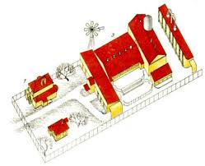
Задача №1.
Между какими точками необходимо провести канал (АВ), соединяющий реку с водоводом, так, чтобы его длина была наименьшей. Какой будет длина этого канала?
На карте русло реки имеет форму параболы у=х², а водовод – прямой у=-х-5.
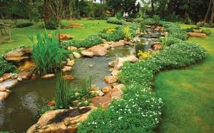
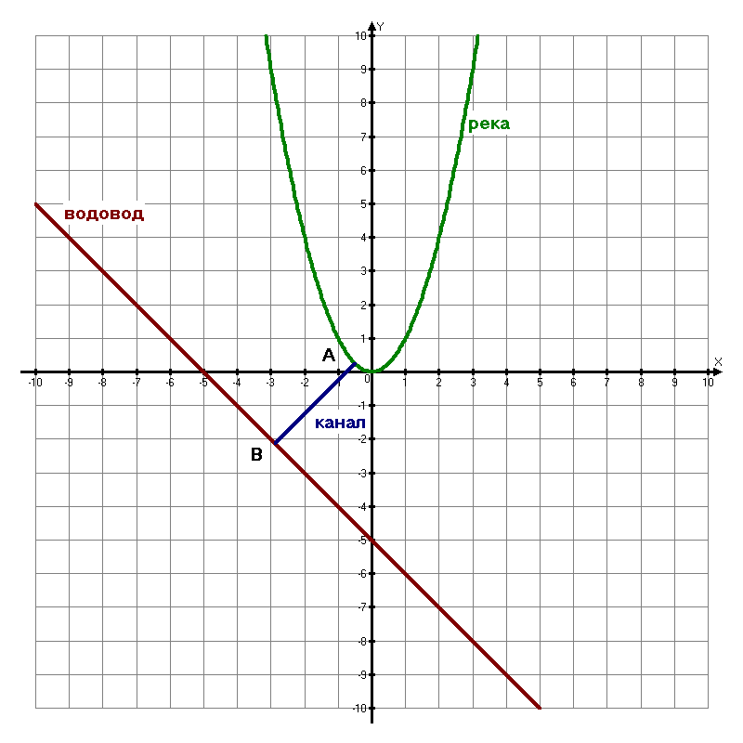
Решение:
Угловой коэффициент прямой к=-1. Учитывая, что значение производной функции в заданной точке равно угловому коэффициенту касательной к графику, проведенной в этой точке, найдем абсциссу точки параболы, в которой касательная к графику квадратичной функции будет параллельна прямой у=-х-5.
К=tg$α={\left(x^{2}\right)}^{'}=2x=-1$
$$x=-0,5$$
$$y\left(-0,5\right)=0,25$$
Канал должен проходить через точку А(-0,5;0,25) перпендикулярно прямой
у=-х-5 . Условие перпендикулярности прямых $к_{1}=-\frac{1}{к_{2}}$, значит угловой коэффициент прямой, содержащей отрезок АВ, $к_{2}=1.$ Найдем уравнение прямой, проходящей через точку А(-0,5;0,25) и имеющей угловой коэффициент равный одному.
$$0,25=1×\left(-0,5\right)+b$$
$$b=0,75$$
$$Уравнение прямой принимает вид:у=х+0,75.$$
Решив систему двух линейных уравнений с двумя переменными найдем координаты точки пересечения канала и водовода (точка В на чертеже).
$$\left\{\begin{aligned}y=-x-5 \\ y=x+0,75\end{aligned}\right.$$
$$2y=-4,25$$
$$y=-2,125$$
$$x=-2,875$$
Определив координаты точки В(-2,875;-2,125), можно найти длину отрезка АВ.
$$AB=\sqrt{{\left(-2,875-\left(-0,5\right)\right)}^{2}+{\left(-2,125-0,25\right)}^{2}}≈3,36м.$$

Задача №2
Для полива растений требуется 10 м³ воды в сутки. Необходимо изготовить емкость цилиндрической формы заданного объёма. Каковы должны быть высота и радиус емкости, чтобы на ее изготовление ушло наименьшее количество материала?

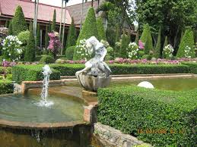
R
R

Н

Решение:
Объём цилиндра вычисляется по формуле $V=πR^{2}H$. Отсюда выразим высоту через объем и радиус $H=\frac{V}{πR^{2}}$.
Площадь поверхности $S=πR^{2}+2πRH=πR^{2}+2πR\frac{V}{πR^{2}}=πR^{2}+2\frac{V}{R^{}}$.
Находим критические точки функции, учитывая, что объём равен 10 м³.
$$S'=2πR-\frac{20}{R^{2}}=0$$
$$2πR=\frac{20}{R^{2}}$$
$$2πR^{3}=20$$
$$R^{3}=\frac{10}{π}$$
$$R=\sqrt[3]{\frac{10}{π}} ≈1,47м$$
$$H=\frac{V}{πR^{2}}=\frac{10}{π{1,47}^{2}}≈1,47м$$
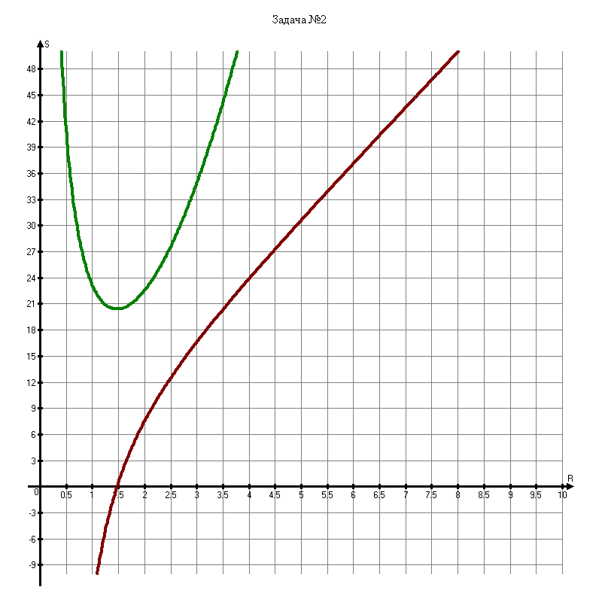
Задача №3
Необходимо осветить круглую площадку радиусом 5 метров. На какой высоте над центром круга нужно разместить осветительный прибор, чтобы осветить площадку наиболее эффективно.
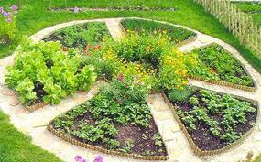

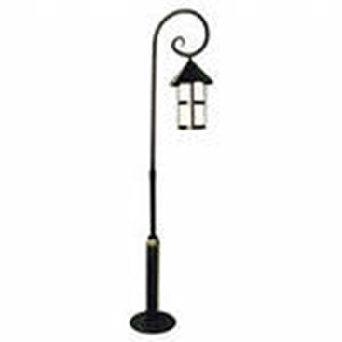

$$\sqrt{h^{2}+r^{2}}$$

r

Решение:
Освещенность площадки можно выразить числом Т:
$$T=\frac{k sinα}{h^{2}+r^{2}}$$

K- коэффициент, определяемый мощностью фонаря.
$$sinα=\frac{h}{\sqrt{h^{2}+r^{2}}}$$
$$T= \frac{k \frac{h}{\sqrt{h^{2}+r^{2}}}}{h^{2}+r^{2}}=\frac{k h}{{{(h}^{2}+r^{2})}^{\frac{3}{2}}}$$
$$T^{'}=k \frac{{{(h}^{2}+r^{2})}^{\frac{3}{2}}-3h^{2}{{(h}^{2}+r^{2})}^{\frac{1}{2}}}{{{(h}^{2}+r^{2})}^{3}}=k\frac{{{(h}^{2}+r^{2})}^{}-3h^{2}}{{{(h}^{2}+r^{2})}^{\frac{5}{2}}}=k\frac{{r^{2}}^{}-2h^{2}}{{{(h}^{2}+r^{2})}^{\frac{5}{2}}}$$
Определим максимум функции T(h), решив уравнение T’(h)=0.
$${r^{2}}^{}-2h^{2}=0$$
$$h=\frac{r}{\sqrt{2}}=\frac{5}{\sqrt{2}}≈3,6 м$$

Определяем знак производной слева и справа от критической точки. Найденное значение высоты соответствует максимальному значению Т.
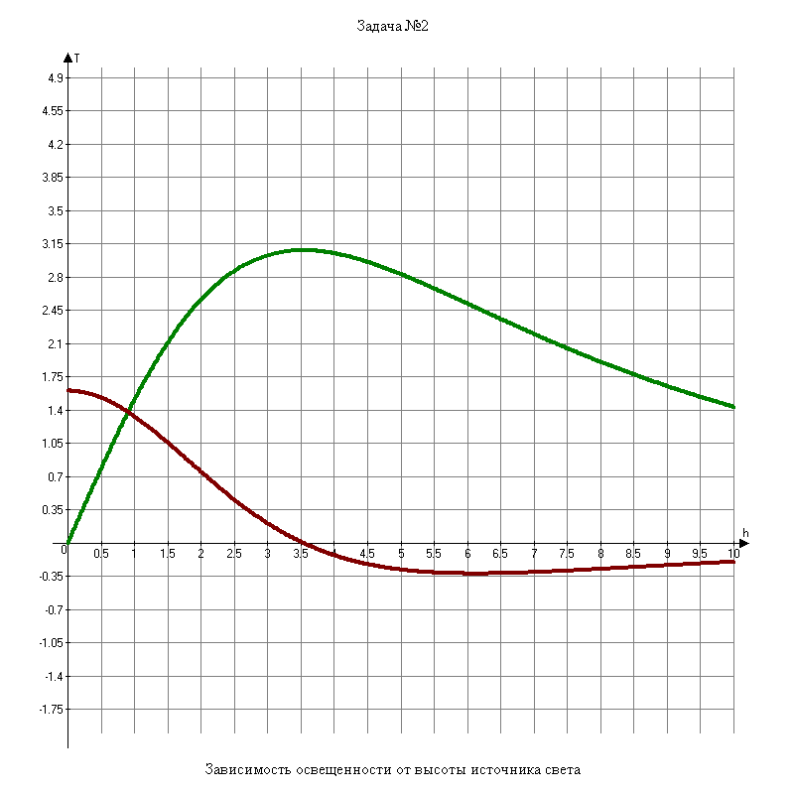

Задача №4

Необходимо рассчитать размеры профиля фермы теплицы заданного периметра, так, чтобы площадь сечения была максимальной. Ферма имеет форму прямоугольника, завершенного полукругом.

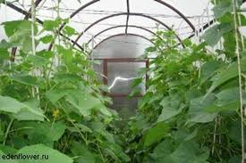

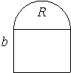

Решение: Площадь определяется по формуле:
$$S=\frac{πR^{2}}{2}+2Rb$$
Периметр фермы :
$$P=πR+2b+2R$$
$$Отсюда выразим высоту через периметр и радиус и подставим в формулу$$
$$площади \\ b=\frac{P-πR-2R}{2}$$
$$S= \frac{πR^{2}}{2}+2R\frac{P-πR-2R}{2}=\frac{πR^{2}}{2}+RP-πR^{2}-2R^{2}=10R-2R^{2}-\frac{πR^{2}}{2}$$

$$S^{'}=10-4R- πR$$
$$Находим точки экстремума$$
$$10-4R- πR=0$$
$$R=\frac{10}{π+4}≈1,4 м-точка максимума функции$$

$$0<R<\frac{10}{2+π}$$

$$0<R<1,9$$

$$b=\frac{10-1,4π-2,8}{2} ≈1,4 м$$

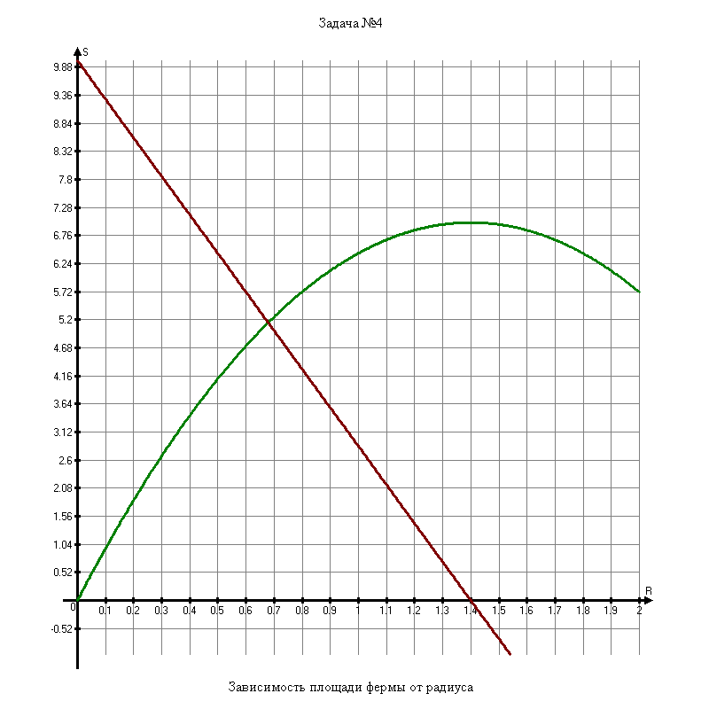

Задача № 5

Денежные средства в сумме 800 тысяч тенге. Можно положить в банк под 40% годовых или пустить на расширение тепличного производства с предполагаемой эффективностью 150%. Прибыль облагаются налогом в 30%. Издержки определяются по формуле $\frac{x^{2}}{2000}$. Как выгодно разместить капитал?

Решение:
Пусть х тысяч тенге вложили в производство, а (800-х)-в банк. Тогда через год в банке можно получить 1,4(800-х) тысяч тенге. Доходы от производства составят 2,5х тысяч тенге, а учитывая издержки – (2,5х-$\frac{x^{2}}{2000})$. Налог на прибыль- 0,3(2,5х-$\frac{x^{2}}{20})$. Чистая прибыль - 0,7(2,5х-$\frac{x^{2}}{2000})$.

Через год общая сумма составит:
S=1,4(800-х)+ 0,7(2,5х-$\frac{x^{2}}{2000})=1120+0,35x-0,00035x^{2}$.

${\begin{aligned}S^{'}=0,35-0,0007x^{}=0 \\ x=500 \\ 0<х<800 \\ При х<500 S^{'}принимает положительные значения, при х>500- \\ отрицательные, значит 300 тысяч тенге надо положить в банк, а 500 \\ пустить в производство, при этом доход будет наибольшим.\end{aligned}}^{}$
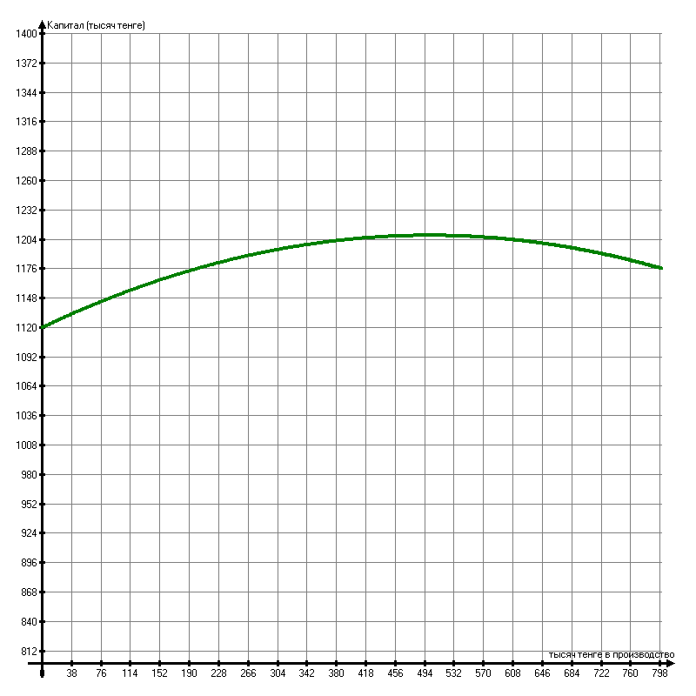
Задача №6

Готовую продукцию со склада (точка К), находящегося 12 км от точки А шоссе необходимо доставить в торговую точку В, находящуюся на шоссе. Расстояние АВ=20км. Скорость по грейдерной дороге 40км/ч, а по шоссе 50км/ч. В какую точку (С) шоссе надо проложить грейдерную дорогу, чтобы доставлять продукцию в кратчайшее время.

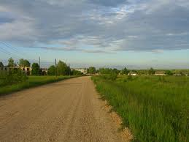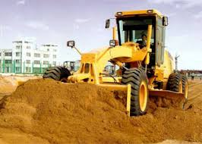

К cклад

12км

А С В
Х км магазин

20 км
Решение:
КС=$\sqrt{144+x^{2} }$по теореме Пифагора , СВ=20-х, тогда время, затраченное на весь путь от К до В можно найти по формуле:
$$t=t_{kc}+t_{cb}=\frac{KC}{v_{KC}}+\frac{CB}{v_{CB}}=\frac{\sqrt{144+x^{2}} }{40}+\frac{20-x}{50}$$
$$t^{'}= \frac{x}{40\sqrt{144+x^{2}}}-\frac{1}{50}$$

$$\frac{x}{40\sqrt{144+x^{2}}}-\frac{1}{50}=0$$
$$50x= 40\sqrt{144+x^{2}}$$
$${\left(1,25 x\right)}^{2}=144+ x^{2}$$
$$\frac{9}{16}x^{2}=144$$
$x=16 км$( 0$<x<20)$
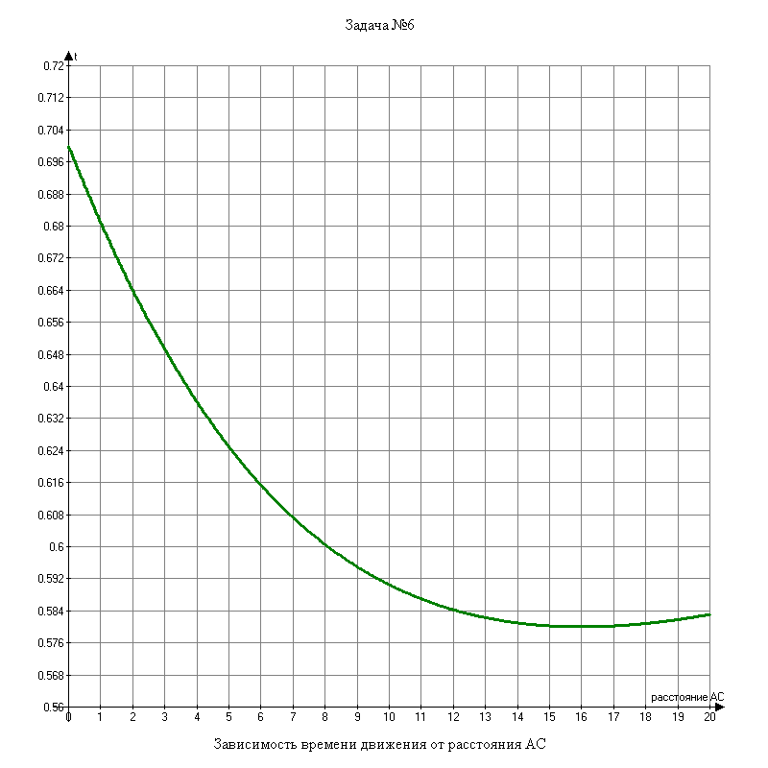
Вывод: В ходе подготовки проекта нами были рассмотрены прикладные задачи, решаемые с помощью производной. Исследование позволяет сделать вывод о том, что в окружающем мире многие процессы можно описать с помощью функциональных зависимостей. Причем функция в некоторых условиях принимает экстремальное значение. Решение задач на оптимизацию позволяет затратить минимальное количество времени и материальных средств для достижения необходимого результата. Исследование многих процессов окружающего мира сводится к решению дифференциальных уравнений. Математические методы позволяют решать задачи, возникающие во всех областях человеческой деятельности.

Список используемых источников
1.
2.
3.
4.
5.

